Experiment 3

1. 基于Struts2+Hibernate实现用户登录和用户注册功能。参考书255页码

登录实现界面：

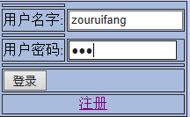

用户注册：

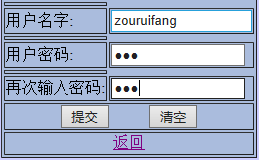

2.使用Struts2+Hibernate开发一个学生信息管理系统，通过对学生信息的增、删、改、查训练来熟悉Hibernate中常用方法的使用。参考书294页码

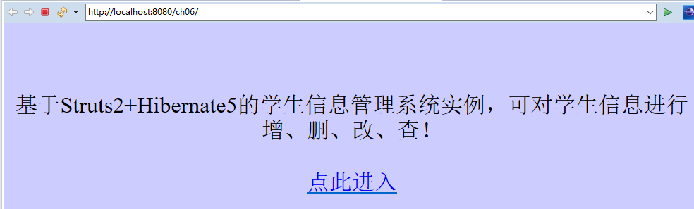

添加：

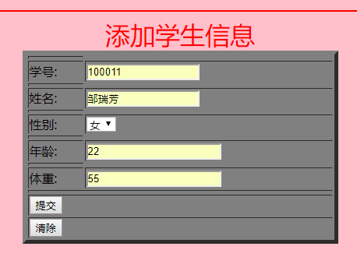

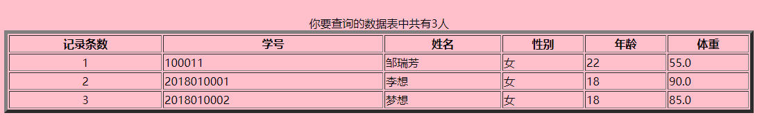

修改

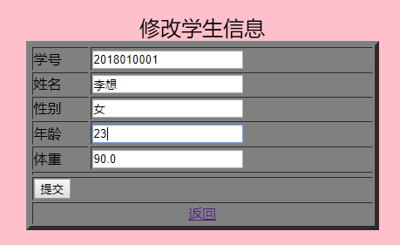

删除

